Knochengeschichten – Lernset

Aktivität 2
Verknüpfen Sie einen Astragalus mit einem Tier
Eine vergleichende Untersuchung, um einen Knochen zu beschreiben, Hinweise zusammenzuführen und eine Hypothese zu verteidigen, ohne eine Aussage in Gewissheit umzuwandeln.
Zielgruppe  8-12 Jahre alt | Dauer  45-60 Min | Inhalt  Führer, Blatt, Karten, Wanderwege | Länge  Berechnen

In diesem Kit
- Leitfaden
- Arbeitsblatt
- Tierkarten
- Neutrale Standorte A-D
- Methodenkorrektur
- Quellen und Bildnachweise
Pilotversion – Korpus von Astragali A-D, Identifizierung und endgültige Korrektur zur Validierung.
Empfohlener Druck: Blatt für jeden Schüler; Tierkarten und A-D-Karten für jede Gruppe; Anleitung und Korrektur für Erwachsene. Karten schneiden. Für Karten wird die Vorderseite empfohlen, für den Rest doppelseitige Längskante.
Farbe: Empfohlen für Tiere, aber die Namen und Rahmen machen die Medien in Graustufen verwendbar.
Version: 1.0 Pilot – 20. Juli 2026.

Knochengeschichten – Aktivität 2

Leitfaden
Verknüpfen Sie einen Astragalus mit einem Tier
Leitfaden zum Erlernen der Argumentation einer möglichen Assoziation, ohne dass eine Expertenidentifizierung erforderlich ist.
Typ  Leitfaden | Zielgruppe  Begleitung durch Erwachsene | Dauer  45-60 Min | Version  Pilot 1.0
Pilotversion – Korpus von Astragali A-D, Identifizierung und endgültige Korrektur zur Validierung.

1. Kurz gesagt
In Gruppen beschreiben die Schüler vier Knochen A-D, vergleichen sie mit möglichen Tieren und formulieren dann eine begründete Assoziation. In dieser Version sind die Karten A-D neutrale Orte: Die Sitzung trainiert die Methode, nicht die Identifizierung von Arten.

2. Ziele
- Beschreiben Sie eine Form, ohne zu raten.
- Vergleichen Sie mehrere sichtbare Hinweise.
- Formulieren Sie eine Hypothese mit einem gewissen Maß an Sicherheit.
- Benennen Sie die zur Überprüfung erforderlichen Referenzen.

3. Erwarteter Erfolg
Erfolgreich  Zwei Hinweise unterstützen die Assoziation und eine Unsicherheit wird benannt. | Teilweise erreicht  Es wird eine Zuordnung mit einem einzelnen Hinweis vorgeschlagen. | Zu überarbeiten  Die Wahl hängt von der angenommenen Größe oder dem Zufall ab.

4. Dauer und Material
Kontext | Dauer | Material
Klasse | 45-60 Min | Blatt, Tierkarten, A-D-Karten, Bleistifte.
Museum | 30-45 Min | Repliken, Lehrknochen oder validierte Fotos; Tierkarten.

5. Schnelle Vorbereitung
Schneiden Sie die Tierkarten aus. Benutzen Sie die Karten A-D nur als Vorlagen, bis das wissenschaftliche Korpus integriert ist. Bereiten Sie keine konkrete Antwort vor.
„Ihre Aufgabe ist es nicht, zu raten. Sie müssen eine Hypothese verteidigen und sagen, was fehlt, um sie zu überprüfen.“

6. Detaillierte Vorgehensweise
Zeit | Aktion für Erwachsene | Aktion der Lernenden | Zweck
5 Min | Präsentieren Sie das Missions- und Vorsichtsvokabular. | Lesen Sie die Grade „möglich“, „wahrscheinlich“, „nachzuweisen“. | Legen Sie die Spielregeln fest.
10 Min | Verteilen Sie eine A-D-Karte ohne Tier. | Beschreiben Sie Form, Reliefs und Oberflächen. | Getrennte Beobachtung und Zuschreibung.
10 Min | Verteilen Sie die Tierkarten. | Vergleichen Sie Fortbewegung, Proportionen und Organisation der Gliedmaßen. | Gleise bauen.
15 Min | Fordern Sie zwei Hinweise und ein Limit an. | Wählen Sie eine mögliche Assoziation und argumentieren Sie diese. | Erklären Sie die Begründung.
10 Min | Bringen Sie die Gruppen zur Debatte. | Vergleichen Sie die Vorschläge und die fehlenden Informationen. | Validierung verstehen.

7. Fragen und Erinnerungen
Beobachten  - Was ist breit oder schmal?  - Welche Oberflächen wirken artikulär?  - Welches Ansicht soll hinzugefügt werden? | Argumentieren  - Schließt Ihr Hinweis ein Tier aus?  - Welche andere Erklärung ist möglich?  - Welche Messung würde zur Überprüfung beitragen?

8. Antworten oder erwartete Elemente
In dieser Veröffentlichung wird keine A-D-Namensnennung erwartet. Die erwarteten Produkte sind überprüfbare Beschreibungen, eine als Hypothese formulierte Assoziation, mindestens zwei Hinweise und eine Liste fehlender Informationen: Orientierung, Maßstab, Art, Herkunft und Vergleich mit einem Referenzkorpus.

9. Differenzierung
Brauchen | Anpassung
Hilfe | Reduzieren Sie die Zahl auf zwei Tiere und stellen Sie die Wortbank bereit.
Erleichtern Sie die Schrift | Lassen Sie den Streit aufzeichnen oder diktieren.
Gehen Sie tiefer | Lassen Sie die Hinweise vom schwächsten zum stärksten klassifizieren.

10. Museumsadaption
Benutzen Sie ein manipulierbares Objekt nur, wenn die Museumsregeln dies zulassen. Verwenden Sie andernfalls ein orientiertes Foto, eine Vitrine oder eine Replik. Passen Sie die Art an den tatsächlich verfügbaren Korpus an; Lassen Sie die Leute niemals glauben, dass ein Museum zwangsläufig Eigentümer der genannten Sammlungen ist.

11. Schnelle Beurteilung
Fordern Sie einen Satz mit vier Elementen an: mögliche Assoziation, Hinweis 1, Hinweis 2, zu überprüfende Informationen. Bewerten Sie die Qualität der Argumentation und nicht den gewählten Namen.

12. Häufige Fehler
Stellen Sie die Größe des Tieres nicht als ausreichendes Kriterium dar. Kündigen Sie kein Bargeld für leere A-D-Karten an. Verwechseln Sie nicht Ähnlichkeit und Identifikation.
- Wählen Sie Ihr Lieblingstier.
- Leiten Sie die Art aus einer einzelnen Kurve ab.
- Vergessen Sie Orientierung und skalieren Sie.
- Verwenden Sie „sicher“ ohne Verweis.

13. Quellen und Grenzen
Zeder und Lapham (2010) zeigen die Grenzen isolierter morphologischer Kriterien zur Unterscheidung bestimmter postkranieller Knochen von Schafen und Ziegen auf. Eine zuverlässige Zuschreibung erfordert ein Referenzkorpus, eine Orientierung, eine Skala und eine zooarchäologische Validierung. Der Schläger bleibt eine Erweiterung außerhalb des Kerns der Aktivität.

14. Aktueller Status und verbleibende Validierungen
Korpus A-D nicht integriert. Arten, Fotos, Metadaten und die endgültige Korrektur müssen von einer in Zooarchäologie kompetenten Person validiert werden. Die im Redesign dokumentierten vorläufigen wissenschaftlichen Medien sind von diesen PDFs ausdrücklich ausgenommen.

Plan drucken

Knochengeschichten – Aktivität 2

Arbeitsblatt
Verknüpfen Sie einen Knochen mit einem Tier
Typ  Arbeitsblatt | Zielgruppe  8-12 Jahre alt | Dauer  45-60 Min | Version  Pilot 1.0
Pilotversion – echte Knochen A-D werden nach wissenschaftlicher Validierung hinzugefügt.
Ihre MissionVergleichen Sie einen Knochen A-D mit mehreren Tieren, schlagen Sie eine mögliche Zuordnung vor und erklären Sie, was noch überprüft werden muss.
Ziel: Lernen Sie, ohne zu raten zu argumentieren und zu sagen, wenn eine Antwort ungewiss bleibt.
Material: eine A-D-Karte, die Tierkarten und ein Bleistift.

1. Beobachten Sie den Knochen, ohne ihn zu benennen
Allgemeine Form | Reliefs und Vertiefungen | Glatte Oberflächen | Frage, die man stellen muss

Wortbank: breit – schmal – länglich – abgerundet – hohl – bucklig – Gelenkfläche – symmetrisch.

2. Vergleichen Sie mögliche Tiere
Tier | Hinweis was bringt | Hinweis, was Sie zögern lässt
Pferd
Schafe
Hirsch
Schweinefleisch

3. Formulieren Sie Ihre Hypothese
Ich schlage vor, die ______-Karte mit ____________________ zu verknüpfen.
Hinweis 1:

Hinweis 2:

Mein Vertrauensgrad: ☐ möglich ☐ wahrscheinlich ☐ noch zu überprüfen

4. Sagen Sie, was fehlt
Um meine Hypothese zu überprüfen, bräuchte ich:

5. Letzte Spur
Schreiben Sie eine Schlussfolgerung, die die Wörter „Ich beobachte“, „Ich vermute“ und „Ich muss überprüfen“ enthält.

Eine Beobachtung beschreibt den Knochen. Eine Hypothese schlägt einen Zusammenhang vor. Die Identifizierung erfordert Referenzen und Validierung.

Knochengeschichten – Aktivität 2

Stützen und Karten
Verknüpfen Sie einen Knochen mit einem Tier
Tierkarten zum Ausschneiden und neutrale Orte für den zukünftigen A-D-Korpus.
Typ  Karten und Medien | Zielgruppe  Lerngruppen | Nutzung  Drucken und Schneiden | Version  Pilot 1.0
Pilotversion – wissenschaftliches Korpus A-D, das nach der Validierung integriert werden soll.

Tierkarten
Pferd 1  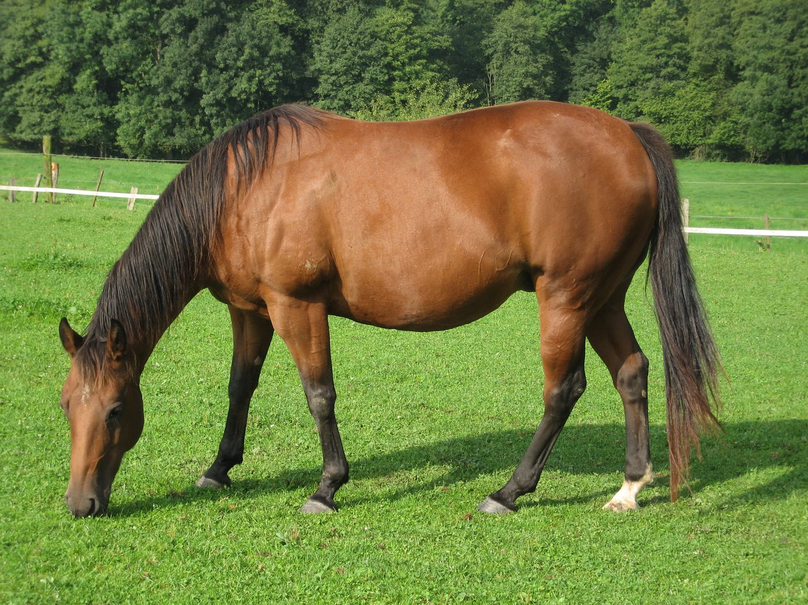  Beobachten Sie die Silhouette und das Glied, ohne nur den Knochen abzuleiten. | Schafe 2  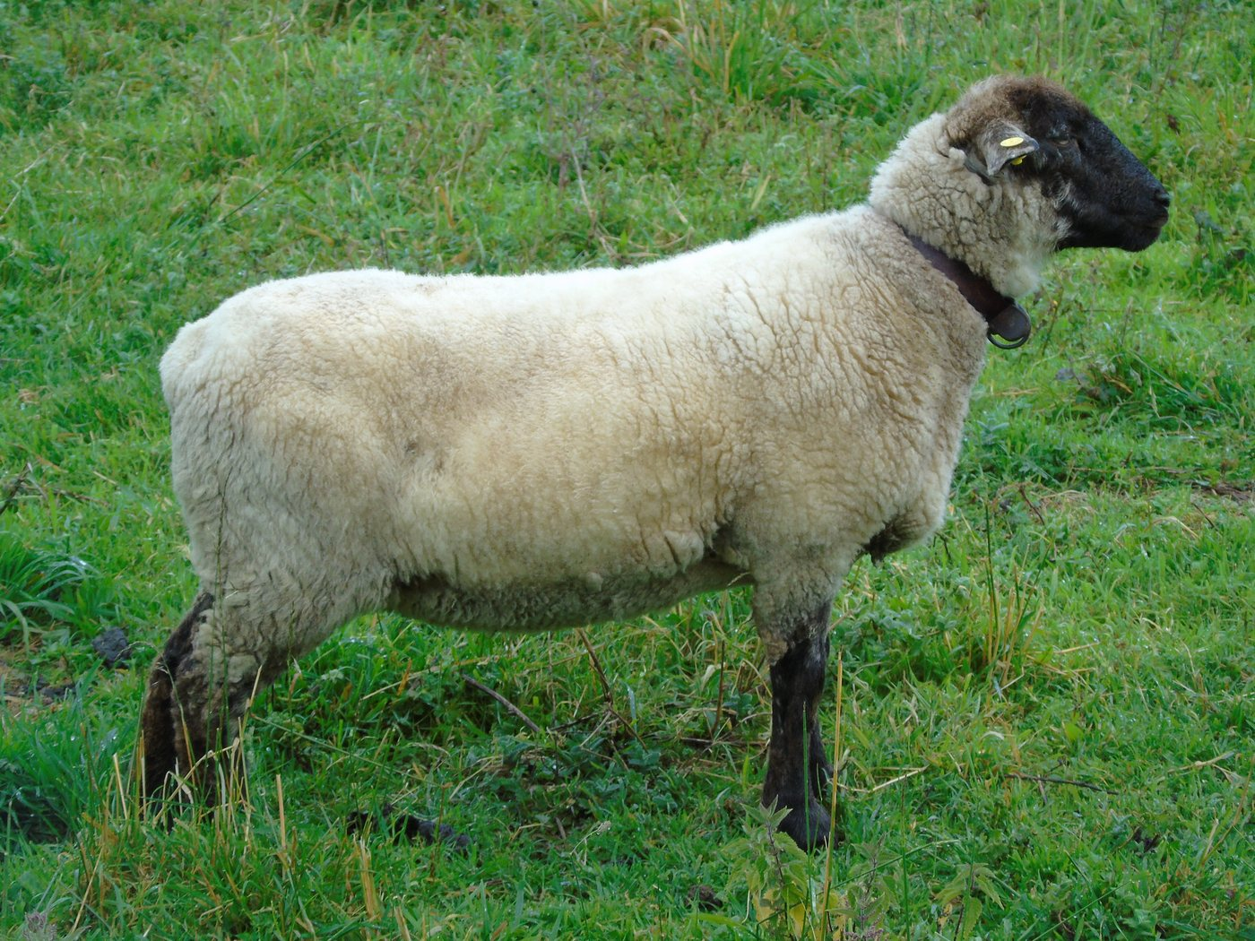  Als Vergleichsmöglichkeit dient ein kleiner Wiederkäuer.
Hirsch 3  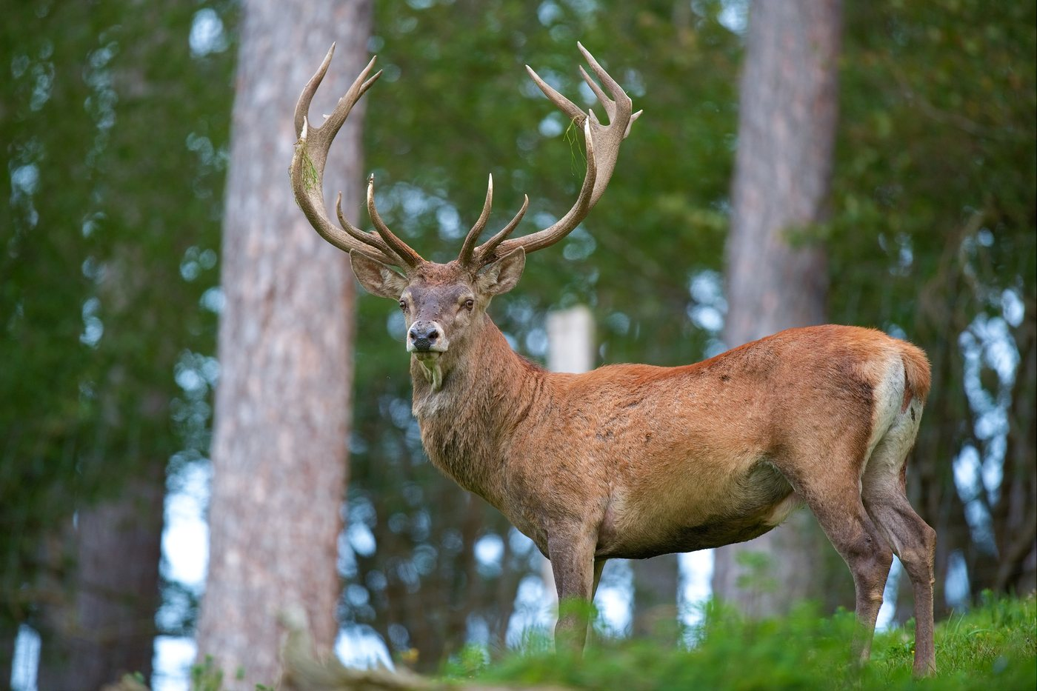  Hirsche werden ohne Verallgemeinerung auf alle Arten dargestellt. | Schweinefleisch 4  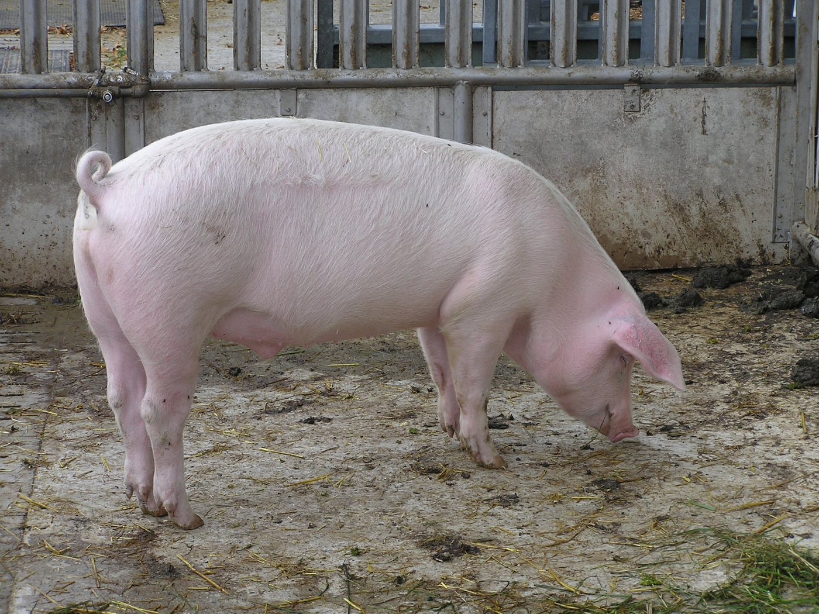  Ganzes Tier: Vergleichsbasis, kein Identifikationsnachweis.

Knochenkarten A-D – neutrale Vorlagen
Die Fotos sind noch nicht validiert. Schreiben Sie keine Artennamen auf diese Karten, bevor Sie das endgültige Korpus integriert haben.
Knochen A A | Knochen B B
Knochen C C | Knochen D D
Wissenschaftlicher Korpus, der nach der Validierung integriert werden soll.
Wissenschaftlicher Korpus, der nach der Validierung integriert werden soll.
Wissenschaftlicher Korpus, der nach der Validierung integriert werden soll.
Wissenschaftlicher Korpus, der nach der Validierung integriert werden soll.

Knochengeschichten – Aktivität 2

Methodenkorrektur
Verknüpfen Sie einen Knochen mit einem Tier
Typ  Lösungshinweise für Erwachsene | Zielgruppe  Lehrpersonen und Vermittlung | Nutzung  Gemeinsame Auswertung | Version  Pilot 1.0
Pilotversion – keine definitive A-D-Zuordnung vor der Validierung des Korpus.

Schnelles Korrekturraster
Schritt | Erwartete Antwort | Mögliche Antwort | Nicht allein validierbar
Beobachtung | Mehrere sichtbare Merkmale. | Breite, Reliefs, Flächen, Proportionen. | Tiername ohne Beschreibung.
Vergleich | Hinweise mit den Karten verknüpft. | Organisation der Gliedmaßen, Fortbewegung, Proportionen. | Allgemeine Größe des Tieres.
Hypothese | Verein als möglich bekannt gegeben. | „Wahrscheinlich gemäß diesen beiden Hinweise“. | „Es muss sein…“.
Überprüfung | Mindestens eine Daten fehlt. | Orientierung, Skala, Referenzkorpus. | Neue, unbegründete Annahme.

Nützliche Sätze
Erwartete Antwort  „Die Assoziation ist möglich, weil ich zwei Hinweise beobachte, aber die Art muss mit einem Referenzkorpus verifiziert werden.“ | Mögliche Antwort  Zwei Gruppen können unterschiedliche Tiere vorschlagen, wenn ihre Hinweise erklärt und ihre Grenzen erkannt werden.

Häufige Fehler
- Verwechslung des ganzen Tieres und der Form des Knochens.
- Vergessen Sie Maßstab oder Orientierung.
- Eine Ähnlichkeit zur Identifizierung heranziehen.
- Wandeln Sie den Methoden-Antwortschlüssel in einen Artenschlüssel um.

Wissenschaftliche Grenzen
Die Knochen A–D sind in dieser Version nicht vorhanden. Es lässt sich also kein richtiger Zusammenhang erkennen. Diese Antwort bewertet nur den Ansatz: beobachten, vergleichen, argumentieren, überprüfen.
Vollständigkeit erst nach archäozoologischer Validierung des Korpus, der Anmerkungen zu jedem Knochen und der Kriterien, die wirklich bei Studierenden angewendet werden können.

Knochengeschichten – Aktivität 2

Quellen, Bildnachweise und Grenzen
Bewahren Sie das komplette Set auf.

Tierbilder
- Pferd: Evelynbelgium, CC BY-SA 2.0, über Wikimedia Commons.
- Schafe: Fernando Losada Rodríguez, CC BY-SA 4.0, über Wikimedia Commons.
- Hirsch: Luc Viatour, CC BY-SA 3.0, über Wikimedia Commons.
- Schwein: Joshua Lutz, gemeinfrei, über Wikimedia Commons.

Wissenschaftliche Referenzen
- Melinda A. Zeder und Heather A. Lapham, „Beurteilung der Zuverlässigkeit von Kriterien zur Identifizierung postkranieller Knochen bei Schafen und Ziegen“, Zeitschrift für Archäologische Wissenschaft, 2010, DOI 10.1016/j.jas.2010.06.032.

Medien ausgeschlossen
Die vorläufige Vergleichszahl von Vuillien et al. ist nicht integriert: Die Bedingungen für die Wiederverwendung wurden nicht festgelegt. Die Karten A-D bleiben bis zur wissenschaftlichen und rechtlichen Validierung neutral.

Status
Methodenunterstützung nutzbar für einen überwachten Test. Korpus, Identifizierung, endgültige Korrektur und physischer Drucktest müssen noch durchgeführt werden.
Arbeitsübersetzung: Wissenschaftliche, pädagogische und rechtliche Fachformulierungen müssen menschlich geprüft werden.
Nachvollziehbarkeit : https://histoire-d-os.github.io/Histoire-d-os/de/ressources/activite-02-associer-astragale-animal.html

